รายงานผลกิจกรรมชุมนุม
ชื่อชุมนุม ..........................................
ภาคเรียนที่ 2 ปีการศึกษา 2563

ครูที่ปรึกษาชุมนุม
...............................................................................................................

กิจกรรมพัฒนาผู้เรียน
โรงเรียนหอวัง ปทุมธานี
สำนักงานเขตพื้นที่การศึกษามัธยมศึกษาเขต 4
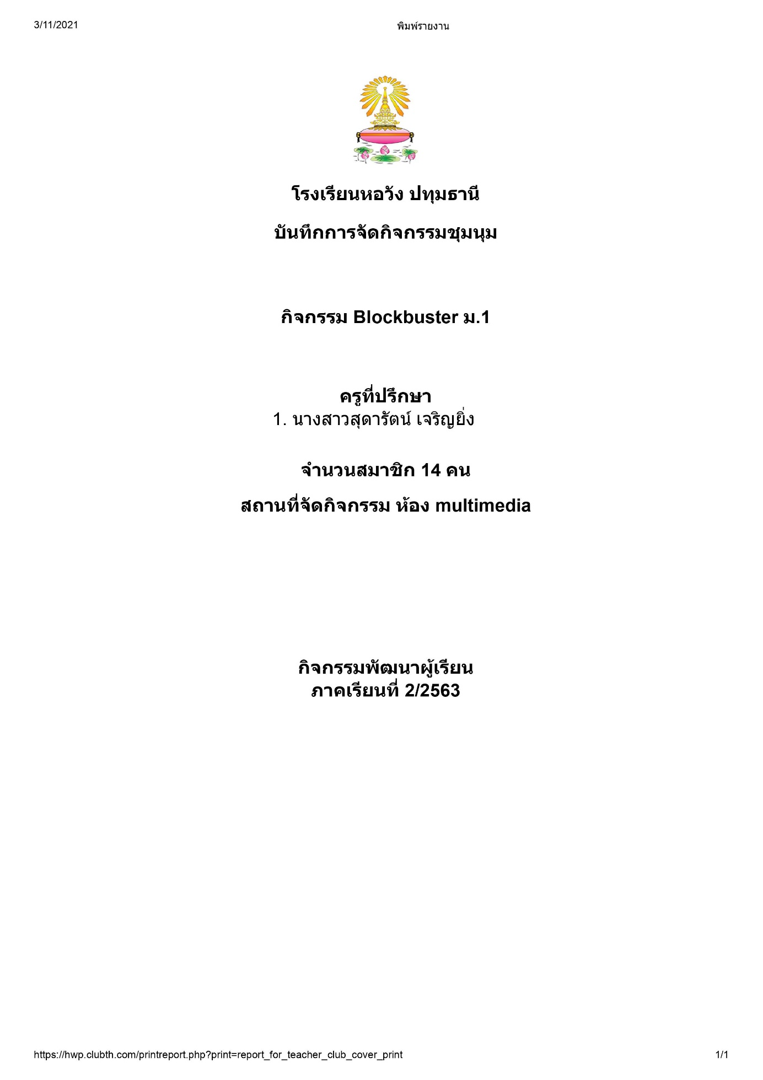

**หมายเหตุ ครูที่ปรึกษาชุมนุมสามารถปริ้นได้ในเว็บไซต์โรงเรียน

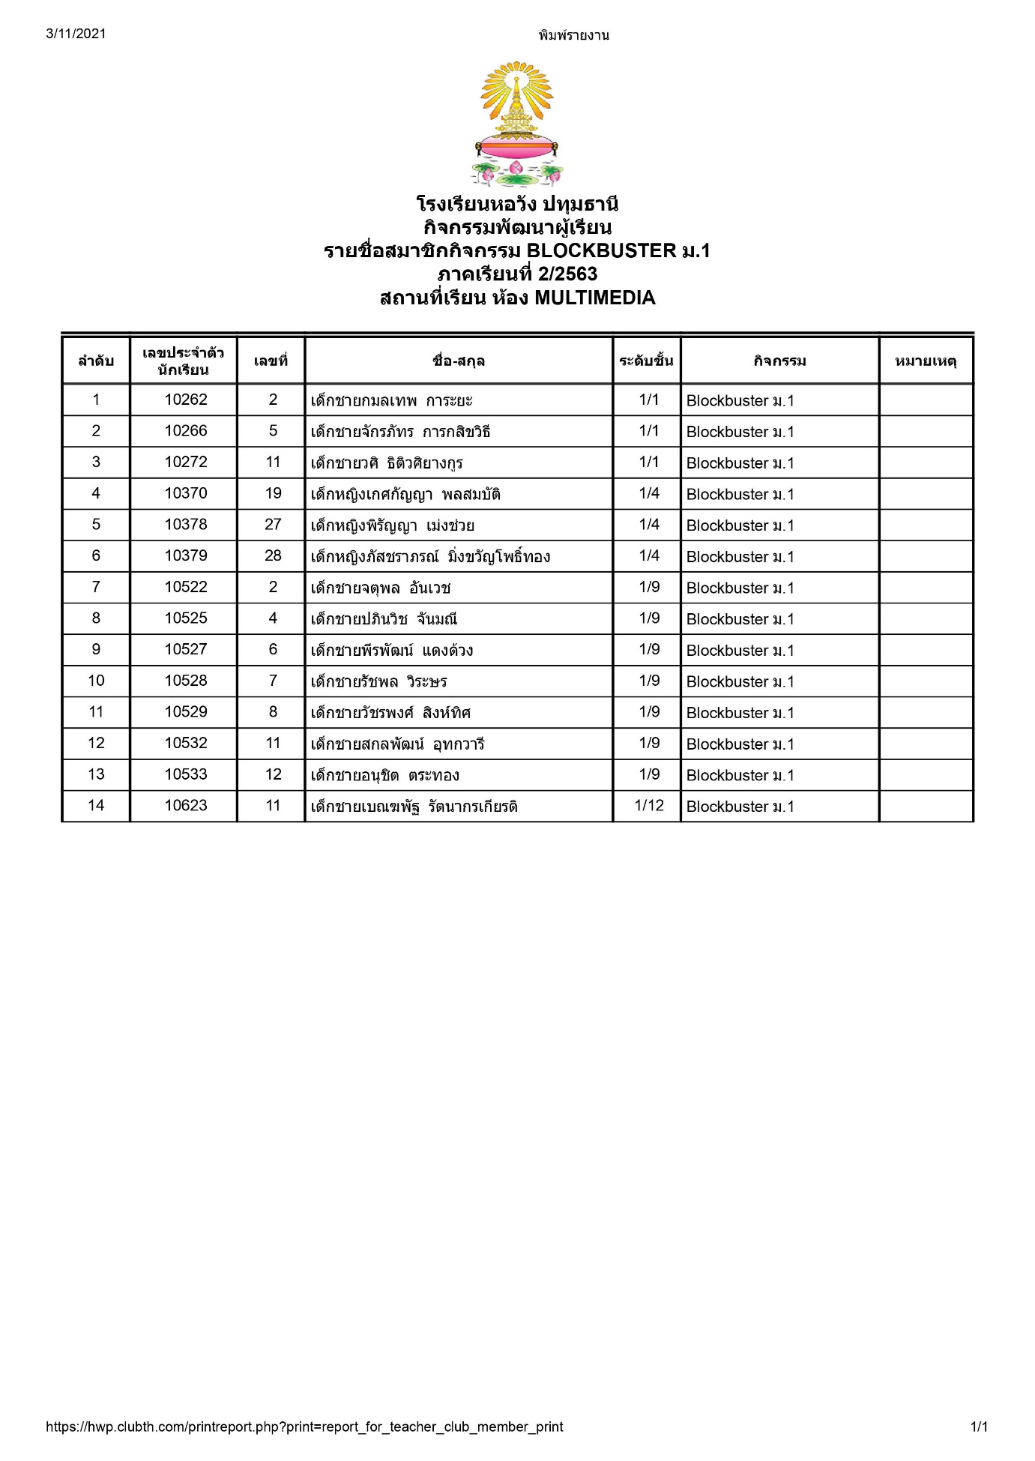

**หมายเหตุ ครูที่ปรึกษาชุมนุมสามารถปริ้นได้ในเว็บไซต์โรงเรียน

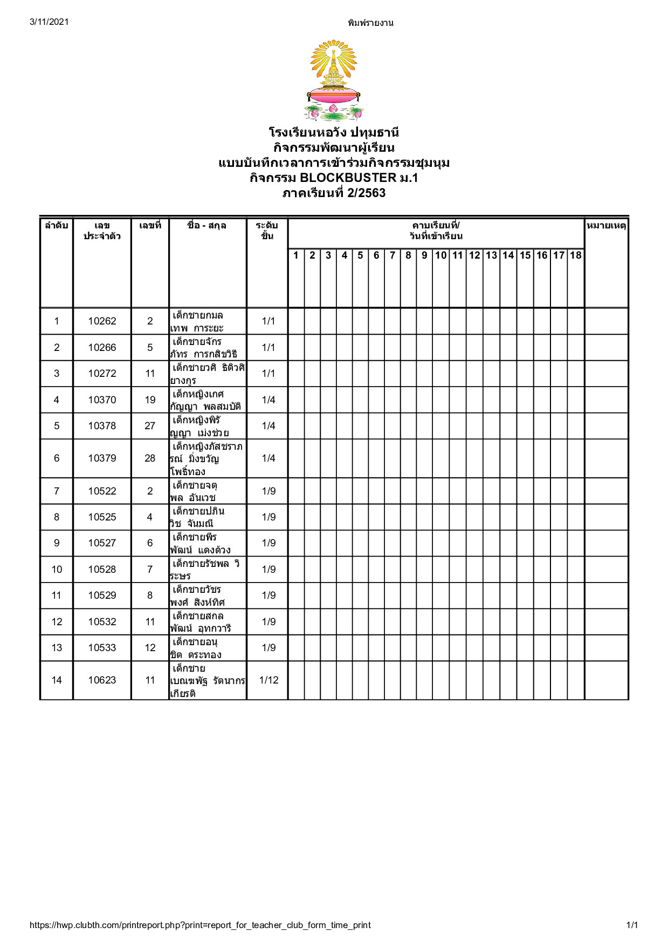

**หมายเหตุ ครูที่ปรึกษาชุมนุมสามารถปริ้นได้ในเว็บไซต์โรงเรียน
เช็คชื่อนักเรียนทุกวันอังคาร

ชุมนุม ................................................................................
ครูที่ปรึกษาชุมนุม .......................................................................................................
จำนวนสมาชิก ............................ คน ชาย ......................... คน หญิง ......................... คน
1. หลักการและเหตุผล
..................................................................................................................................................................................................................................................................................................................................................................................................................................................................................................................................................................................................................................................................................................................................................................................................................................................................................................................................................................................................................................................................................................................................................................................................................................................................

2. จุดประสงค์การเรียนรู้
........................................................................................................................................................................................................................................................................................................................................................................................................................................................................................................................................................................................................................................................................................................................

3. เป้าหมาย
3.1 ด้านปริมาณ .................................................................................................................................... ............................................................................................................................................................................. 3.2 ด้านคุณภาพ ................................................................................................................................... ............................................................................................................................................................................

4. ระยะเวลาในการดำเนินการ
..............................................................................................................................................................................

5. สถานที่ในการดำเนินการ
.............................................................................................................................................................................
6. ประโยชน์ที่ได้รับ
................................................................................................................................................................................................................................................................................................................................................................................................................................................................................................................................................................................................................................................................................................................................................................................................................................................................................................................................................................................................................................................................................................................................................................................................................................................................................................................................................................................................................................................
7. ปัญหาและอุปสรรค
....................................................................................................................................................................................................................................................................................................................................................................................................................................................................................................................................................................................................................................................................................................................................................................................................................................................................................................
8. ข้อเสนอแนะเพื่อนำไปพัฒนา
....................................................................................................................................................................................................................................................................................................................................................................................................................................................................................................................................................................................................................................................................................................................................................................................................................................................................................................

ลงชื่อ ................................................................ ครูที่ปรึกษาชุมนุม
( ................................................................................. )

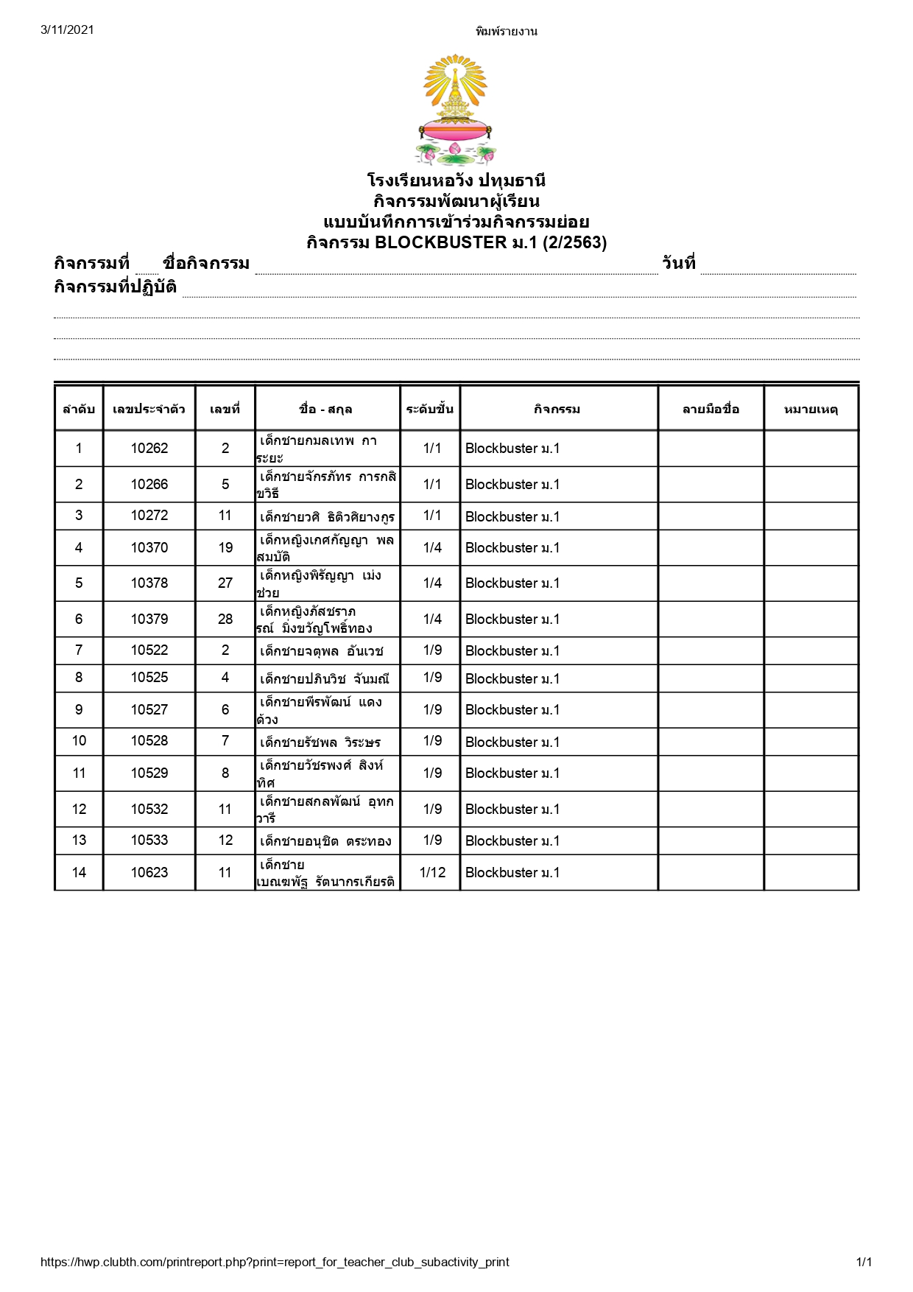

**หมายเหตุ ครูที่ปรึกษาชุมนุมสามารถปริ้นได้ในเว็บไซต์โรงเรียน
บันทึกกิจกรรมและให้ผู้เรียนเซ็นชื่อทุกสัปดาห์ (18 แผ่น 18 สัปดาห์)

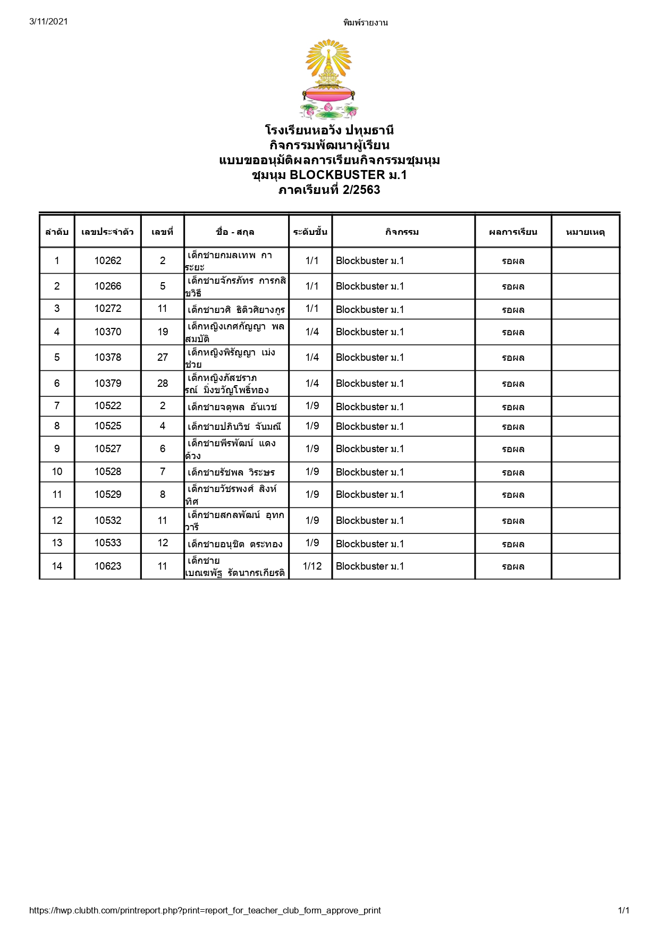

**ครูที่ปรึกษาสามารถดาวน์โหลดและปริ้นได้หลังจากที่ท่านบันทึกผลการเรียนเรียบร้อยแล้ว

สรุปและรายงานผลภายหลังเสร็จสิ้นกิจกรรมชุมนุม

1. ชื่อชุมนุม …………………………………………………………………
2. การดำเนินงานในภาพรวม
( ) บรรลุเกินเป้าหมาย ( ) บรรลุตามเป้าหมาย ( ) บรรลุต่ำกว่าเป้าหมาย
3. สภาพการดำเนินงาน
( ) เป็นไปตามแผนปฏิบัติงานที่กำหนด มากกว่าร้อยละ 80
( ) เป็นไปตามแผนปฏิบัติงานที่กำหนด ร้อยละ 50 – 80
( ) เป็นไปตามแผนปฏิบัติงานที่กำหนด น้อยกว่าร้อยละ 50
4. สภาพปัญหาและข้อเสนอแนะในการดำเนินงาน
4.1 สภาพปัญหา
…………………………………………………………………………………………………………………………
4.2 ข้อเสนอแนะในการดำเนินการครั้งต่อไป
…………………………………………………………………………………………………………………………
5. ผลงานที่เกิดขึ้นจากการจัดกิจกรรมชุมนุม
…………………………………………………………………………………………………………………………
6. การเผยแพร่ผลงานของนักเรียน
( ) จัดนิทรรศการ ( ) สาธิตหรือแสดง ( ) อื่น ...........................
7. สิ่งที่ภาคภูมิใจของสมาชิกในการจัดทำโครงการ/โครงงานครั้งนี้
7.1
7.2
7.3

การอนุมัติผลการเรียน
เรียน เสนอเพื่อพิจารณาอนุมัติผลการเรียน

ลงชื่อ ......................................................... ผู้สอน ลงชื่อ.....................................................
(............................................................) (นายภาสกร ภาคอัต)
รองผู้อำนวยการกลุ่มงานบริหารวิชาการ
ลงชื่อ ....................................................หัวหน้ากิจกรรมชุมนุม
(นางสาวสุดารัตน์ เจริญยิ่ง)
อนุมัติ ไม่อนุมัติ
ลงชื่อ ....................................................
(นายสมศักดิ์ สุมน)
ผู้อำนวยการโรงเรียนหอวัง ปทุมธานี

ภาคผนวก
(แนบผลงานนักเรียน/ภาพกิจกรรม/อื่น ๆ)

ภาคผนวก
(แบบประเมิน,รูปภาพกิจกรรม และอื่นๆ)

แบบประเมินความพึงพอใจต่อกิจกรรมชุมนุม

คำชี้แจง 1) กรุณาเขียนเครื่องหมาย ลงในช่อง “ระดับความพึงพอใจ” ตามความเป็นจริง
- หมายถึง พึงพอใจมากที่สุด 4 หมายถึง พึงพอใจมาก
- หมายถึง พึงพอใจปานกลาง 2 หมายถึง พึงพอใจน้อย
- หมายถึง พึงพอใจน้อยที่สุด
2) ถ้าขีด ในช่อง “ 1” หรือ “2” โปรดระบุปัญหา/อุปสรรคไว้ด้วย

ที่ | รายการ | ระดับความพึงพอใจ |  |  |  |  | ปัญหา/ อุปสรรค
 |  | 5 | 4 | 3 | 2 | 1
1 | นักเรียนได้เลือกกิจกรรมตามความสนใจและถนัด
2 | นักเรียนได้ทำงานตามกระบวนการกลุ่ม
3 | นักเรียนได้ฝึกวางแผนหรือกำหนดขั้นตอน เพื่อการปฏิบัติกิจกรรม
4 | นักเรียนได้ปฏิบัติจริงตามแผน
5 | นักเรียนได้ทำการประเมินผลระหว่างการดำเนินงาน
6 | นักเรียนได้ประชุม ปรึกษาหารือ เพื่อแก้ปัญหา อุปสรรคหรือการพัฒนางาน
7 | นักเรียนได้แสดงผลงาน หรือเผยแพร่ผลงาน
8 | ระยะเวลาในการดำเนินกิจกรรมมีความเหมาะสม
9 | ได้รับความรู้ประสบการณ์หลากหลายตามความสนใจ
10 | สามารถนำไปประยุกต์ใช้ในชีวิตประจำวันได้
11 | สามารถดำเนินการได้อย่างเหมาะสม
12 | ครูผู้สอนกิจกรรมชุมนุมได้ปลูกฝังคุณธรรมจริยธรรมให้แก่นักเรียนเสมอ
13 | นักเรียนมีความพึงพอใจต่อการร่วมกิจกรรมชุมนุม
รวม
คะแนนที่ได้ทั้งหมด
เฉลี่ย |  | ( คะแนนที่ได้หาร 13 )

สรุป : จากผลการประเมินความพึงพอใจต่องานกิจกรรมชุมนุม ปรากฏว่า ค่าเฉลี่ยความพึงพอใจร้อยละ .......... แสดงว่า ผู้เรียน…………………………………………………………………….…………………………………………….

ลงชื่อ ..................................................................ผู้รายงาน
(.................................................................)
ครูที่ปรึกษาชุมนุม

ภาพกิจกรรม/ผลงานนักเรียน

